INDICAÇÃO Nº 951/2014

Sugere ao Poder Executivo Municipal, substituição de lixeiras existentes no bairro Beira Rio , neste município.

Excelentíssimo Senhor Prefeito Municipal,

Nos termos do Art. 108 do Regimento Interno desta Casa de Leis, dirijo-me a Vossa Excelência para sugerir que, por intermédio do Setor competente, seja realizada substituição de lixeiras existentes no bairro Beira Rio, neste município.

Justificativa:

Moradores reclamam da quantidade de lixo produzido pelos moradores do bairro. Mesmo com a coleta sendo realizada três vezes por semana, as lixeiras atuais não estão mais comportando a quantidade de lixo que acaba sendo depositada fora das lixeiras. Os moradores pedem que as lixeiras sejam trocadas por outras maiores e mais novas(as que lá estão sofrendo a ação do tempo ) e assim contribuir com o meio ambiente.

Plenário “Dr. Tancredo Neves”, em 06 de março de 2.014.

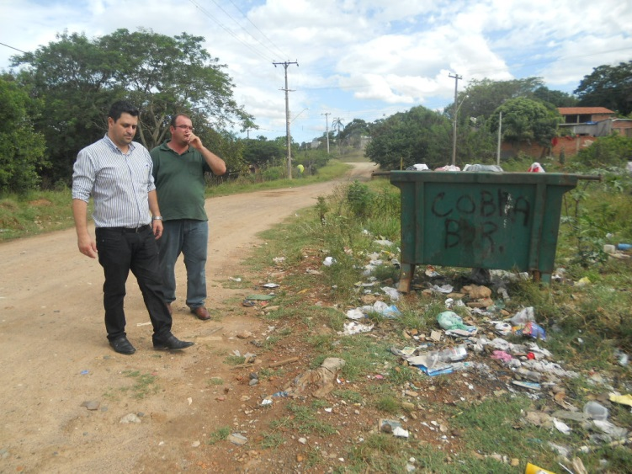

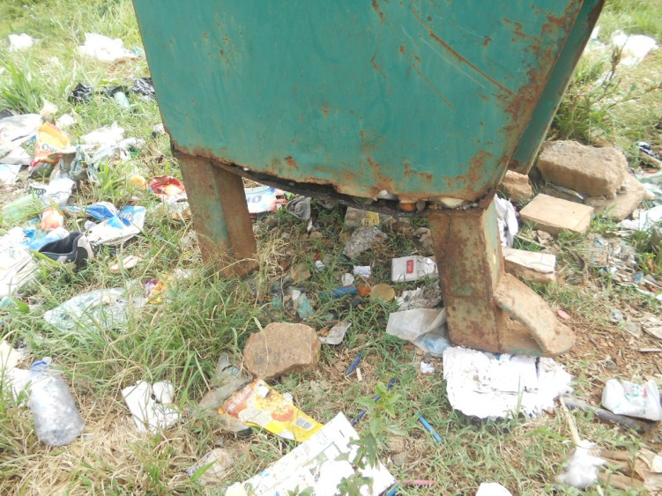

Celso Ávila

Vereador

